Отчет

по шахматному турниру на базе Центра

«Точка роста» МКОУ СОШ с.п. Тамбовское

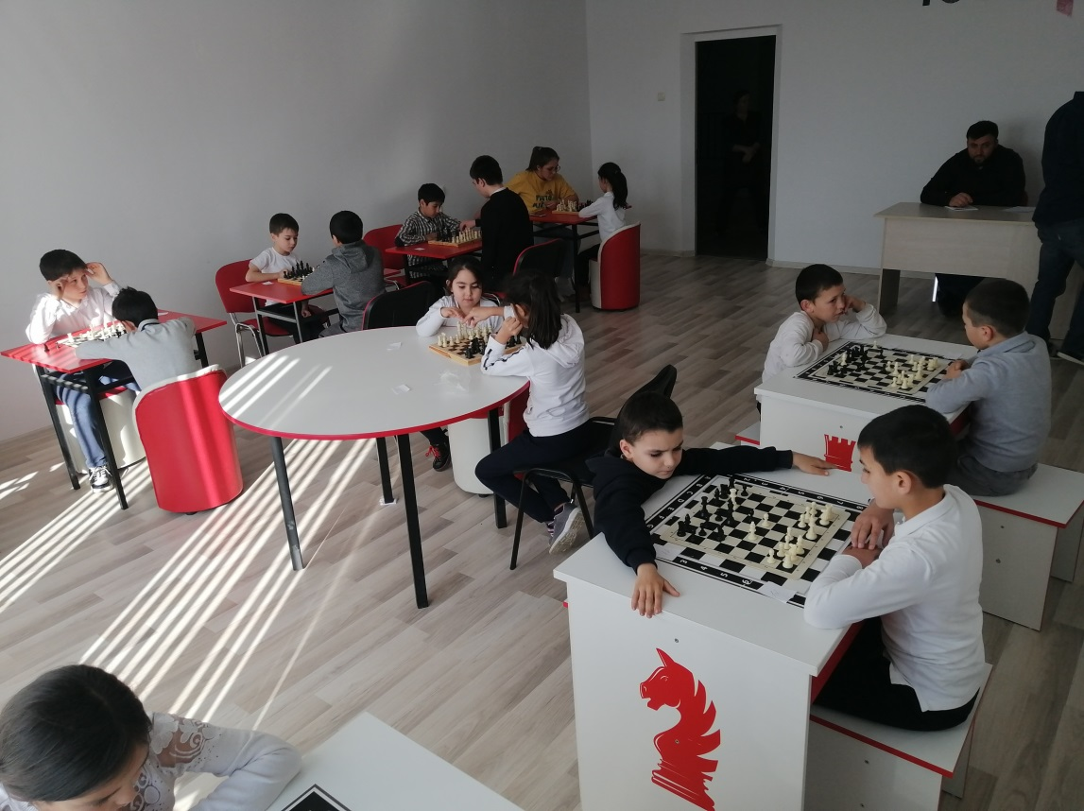
24 февраля 2022 года в Центре «Точка роста» МКОУ СОШ с.п. Тамбовское состоялся турнир по шахматам. В мероприятии приняли участие обучающиеся 2-11 классов, посещающие занятия по программе дополнительного образования "Шахматный клуб". Игра вызвала большой интерес у детей. В ходе игр дети доброжелательно относились к соперникам и сопереживали чужим неудачам. Победители не скрывали своих радостных эмоций.
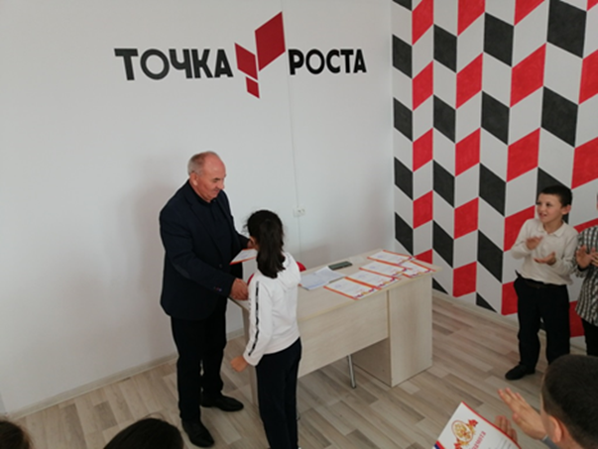
Сражаясь со своими соперниками, учащиеся показали, что игра в шахматы разнообразна и не так проста, как может показаться с первого взгляда. Это соревнование в самообладании, логике, а также в умении просчитывать ходы противника.
Конечно, победителями становятся не все! После окончания игры Умаров В.Х., педагог дополнительного образования по шахматам, подвел итоги соревнования, а директор школы Кожаев В.Х. вручил грамоты и медали победителям и призерам.
Поздравляем победителей и всех участников школьного турнира!

